新聞稿

2024年7月2日

不只有AI熱潮!桃園超大面積土地轉型，吸引再生能源、資料處理中心、電池製造商、半導體化學商、物流商等買方積極搶進！
股市，房市兩頭熱，主要來自於台灣經濟前景看好，市場資金豐沛，直接推動2024年上半年土地需求量遠超去年，除了來自建商強力佈局未來推案需求之外，自用企業買方同樣積極獵地。過去五年台灣工業土地大幅上漲得益於中美貿易戰，供應鏈重組，科技業積極擴廠等因素，例如緯創資通及緯穎科技近期標下規畫良好但空置已久的台北市內科潭美段4,406坪土地地上權。而2022年桃園航空城優先產業專用區的標售更帶起台灣大面積工業土地購買熱潮，由於地點優良，基礎建設到位，一口氣標出五筆7000坪土地，星宇航空更一次大手筆包下43500坪做為企業發展之用，可見大型工業土地非常稀缺。而位於大園全新開發的沙崙產業園區，更是短短不到三年全數土地幾乎銷售完畢。再加上電商蝦皮、酷澎積極擴編且半導體供應鏈持續加碼投資台灣，物流倉庫業者可謂是這波大面積土地最忠實的擁護者！2023年起延燒至今的AI應用與半導體相關產業火燙熱潮，以及新聞媒體不斷提到亞馬遜AWS, 蘋果Apple等外資擴大在台投資資料處理中心，加上台灣這幾年早以壯大的再生能源業者，電池製造商，外商物流業者等等，皆有大型土地的需求，可惜大型土地所有權取得難度非常高，使得只要上萬坪的土地在市場公開，只要基礎建設良好，土地規劃完善，便容易吸引高度眼神關愛矚目！
不少持有上萬坪工業土地的地主這幾年都不斷被政府、買方、仲介、外資詢問是否願意處分土地。有些地主選擇自行投資，也有地主選擇與買方合作。其中一塊位園桃園科技園區約８公頃的土地，地主自購入之後便不斷收到企盼釋出的關愛眼神。尤其這兩年順應大型工業土地投資的熱潮，詢問熱度更是有增無減。負責本案獨家銷售的戴德梁行企業顧問服務部執行董事江品頤提到：「這土地自五年前戴德梁行銷售後，便不斷接到來自各方包含世界知名外商私募基金洽詢收購的電話。今年地主看準台灣未來爆炸性成長的產業需求，決定割愛正式公告出售。」江品頤也提到：「本案是現有桃園工業區內釋出面積最大的一筆土地，高達24500坪，可依產業需求分割，位於黃金角地，最大面寬超過300公尺，格局方正且位於基礎設施良好的工業區，相信是目前市場上最稀有的工業地。而且，台灣工業土地已經每坪破百萬，桃園市更出現高達每坪50萬的天價。即使需要上萬坪土地的買方都是財力雄厚的企業，總價也是十分驚人。有鑑於未來雙北桃園地區政府重劃後的工業土地都不會低於每坪25萬，本案2字頭的價格相信北台灣決定找不到立地條件CP值超高的土地。」
根據戴德梁行的調查，過去十年來廠房廠辦商品一直獨佔台灣商用不動產交易量的首選，除了來自台灣科技業蓬勃發展，更因為自疫情之後的晶片與現今的AI+半導體熱潮受到世界矚目。在土地資源稀缺的台灣，不讓工業土地閒置，積極活化並鼓勵投資促進經濟繁榮，讓廠商立足台灣安心生產，隨時面對來自世界的挑戰與成長的重要契機！

- 完 -
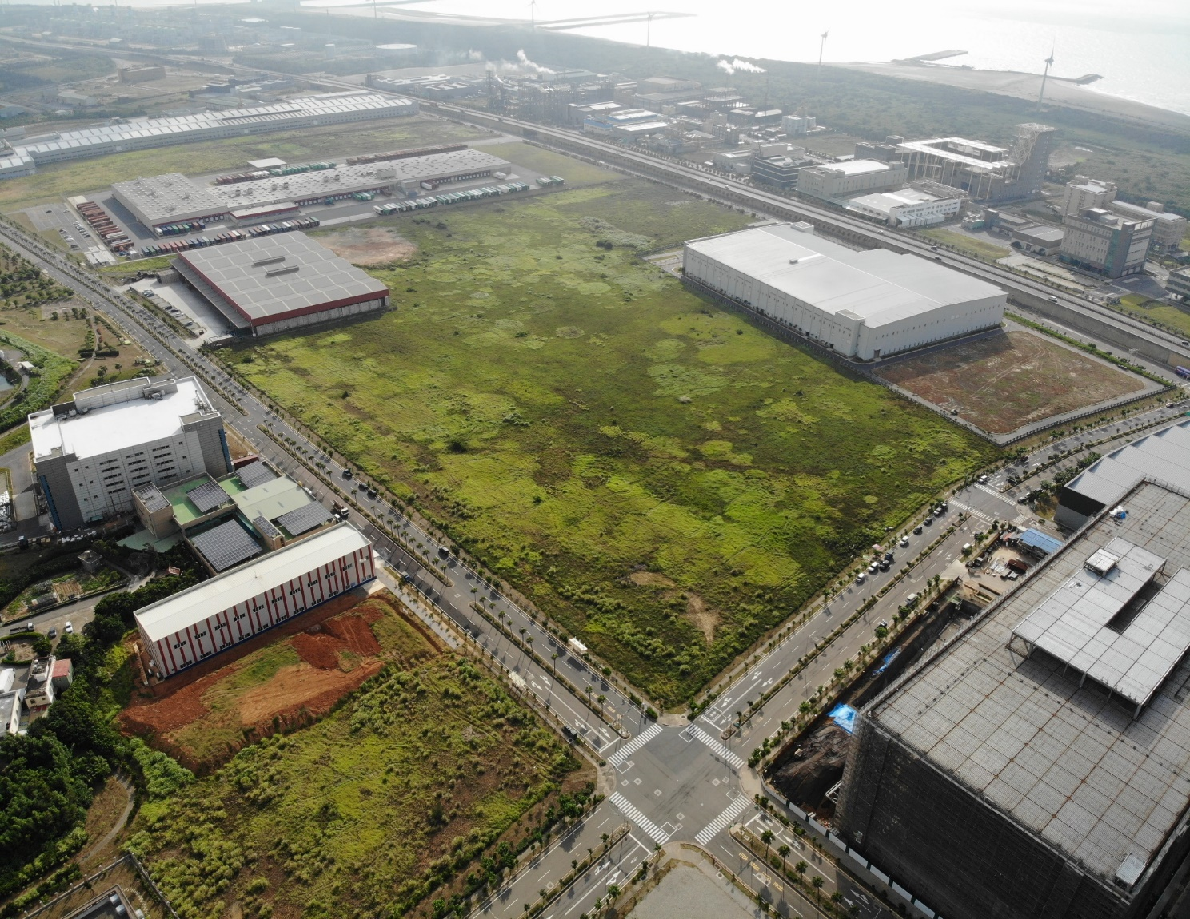
戴德梁行
Cushman & Wakefield (紐約證券交易所代號：CWK) 是一家領先全球的房地產服務公司，為房地產佔有者和擁有者提供卓越的價值。Cushman & Wakefield 是最大的房地產服務公司之一，擁有約52,000名員工，且在全球約400個辦事處和約60個國家開展業務。2022年，公司在物業、設施和項目管理、租賃、資本市場、估價和其他服務等核心服務領域，實現了101億美元的收入。www.cushmanwakefield.com.tw。

媒體請聯絡：
江品頤 企業顧問服務部 執行董事 (02) 8788-3288
Mei.chiang@cushwake.com

